ВЛИЯНИЕ ТЕМПЕРАТУРЫ ПРИ БОЛЬШИХ ПЛАСТИЧЕСКИХ ДЕФОРМАЦИЯХ НА МАГНИТНЫЕ СВОЙСТВА АМОРФНЫХ СПЛАВОВ НА ОСНОВЕ ЖЕЛЕЗА
Валерия Григорьевна Колесникова ^{1,2}
Студентка 3 курса бакалавриата
¹Балтийский Федеральный университет им. И. Канта, Калининград, Россия
² МГУ имени М. В.Ломоносова, Москва, Россия
E-mail: kolesnikova-va@rambler.ru
Аморфные сплавы на основе железа относятся к классу магнитно-мягких материалов. Такие сплавы имеют магнитную проницаемость выше, чем промышленные кристаллические аналоги. С другой стороны, у магнитно-мягких аморфных сплавов невысокая намагниченность насыщения. Корректировка этих магнитных свойств стала возможной благодаря мегапластической деформации (МПД), которая вызывает существенные изменения в структуре образца, приводящие к изменению магнитных свойств.
Аморфные сплавы (Fe₅₀Ni₃₃B₁₇, Fe₅₄Ni₂₉B₁₇, Fe₅₈Ni₅B₁₇, Fe₄₈Co₁₉Cr₁₅B₁₈, Fe₇₅Si₈B₁₇, Fe₆₅Cr₁₅Zr₂B₁₆C₂ ) были подвергнуты скручивающим деформациям в камере Бриджмена с одним полным оборотом наковальни (N=1), при давлении Р=5Гпа и при температурах 293К и 77К. С помощью вибрационного магнитометра измерены петли гистерезиса образцов до и после обработки. По петлям гистерезиса были определены коэрцитивная сила (H_{С}), намагниченность насыщения (Is) и остаточная намагниченность (Ir) образцов.
Из полученных данных была выявлена тенденция изменения магнитных свойств для каждого сплава. Пример приведён на рисунке 1 и в таблице 1 для сплава Fe₅₄Ni₂₉B_{17 .}
Во всех исследуемых образцах наблюдалось увеличение коэрцитивной силы и остаточной намагниченности после МПД, причем обработка сплава при температуре 77 К приводит к большим изменениям по сравнению с обработкой при 293 К.
Fe₅₄Ni₂₉B₁₇
 | Is, emu/g | Ir, emu/g | Hc, Oe
initial | 129,74 | 2,20 | 1,05
N=1 T=293K | 96,80 | 7,29 | 8,57
N=1 T=77K | 81,00 | 29,08 | 35,60
Таблица 1. Характерные магнитные величины для сплава Fe₅₄Ni₂₉B₁₇
Рисунок 1 Петли гистерезиса образца сплава Fe₅₄Ni₂₉B₁₇ до МПД (черный цвет) и после МПД при 293 К (синий цвет) и 77 К (красный цвет).
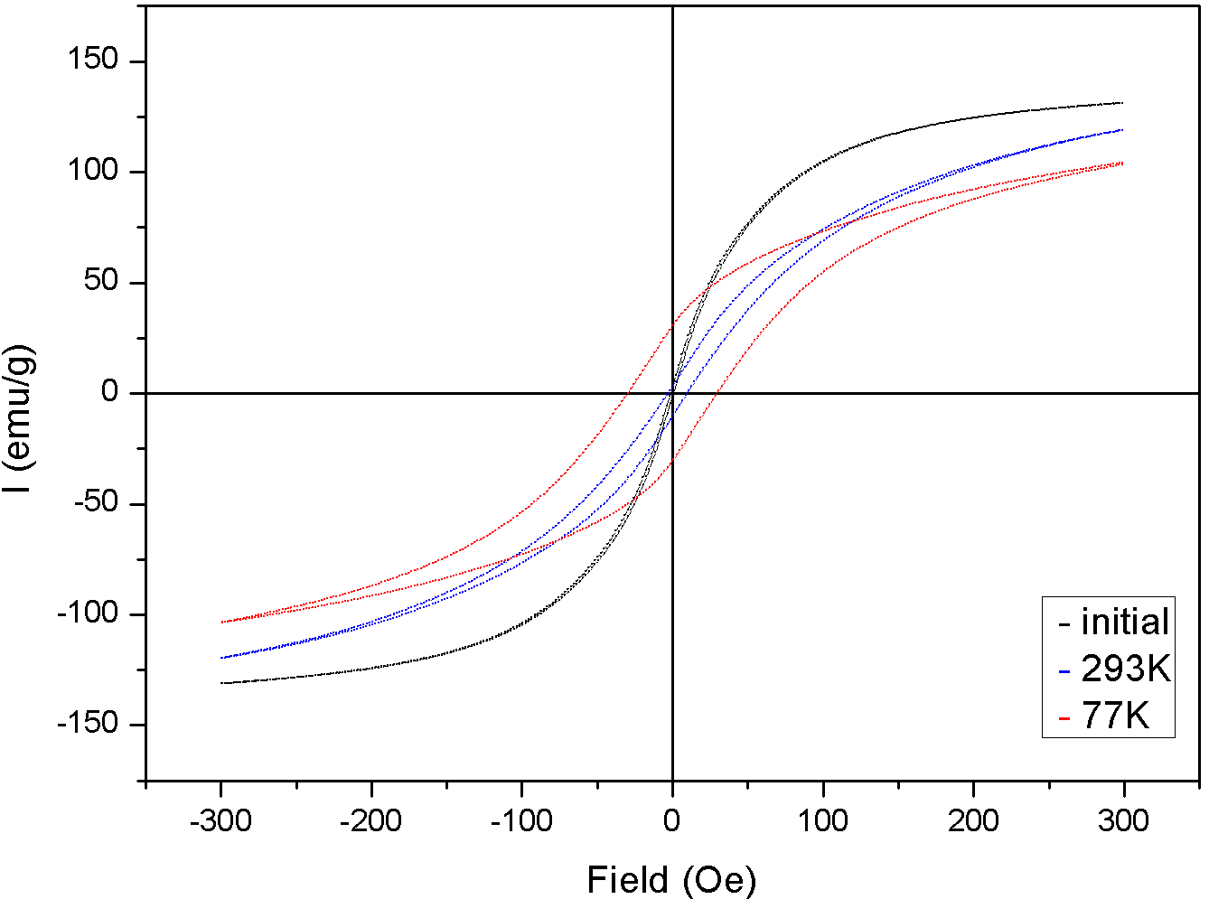
Аналогичные исследования магнитных свойств были проведены ранее для сплава Fe₅₀Ni₃₃B₁₇ и для ряда других сплавов [1]. В ходе данной работы был проведен сравнительный анализ полученных и ранее опубликованных результатов.
Автор благодарит сотрудницу ЦНИИ ЧерМет Шамилову Анну Владимировну за предоставленные образцы.
Литература
1. А. М. Глезер, М. Р. Плотникова. Влияние мегапластической деформации на структуру и магнитные свойства аморфных сплавов на основе железа и никеля/ Научные ведомости. Серия: Математика. Физика. 2011 №11 (106). Вып. 23159

